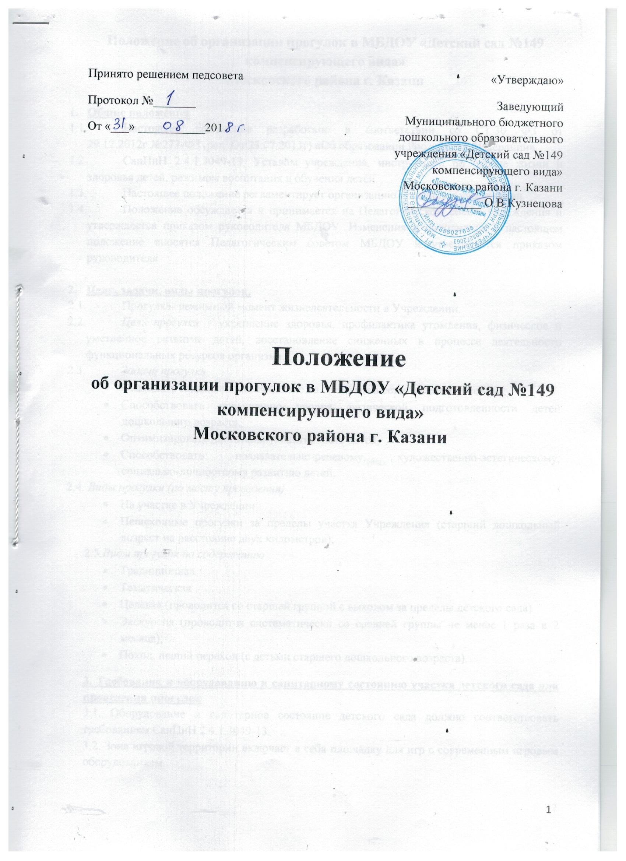Положение об организации прогулок в МБДОУ «Детский сад №149
компенсирующего вида»
Московского района г. Казани

- Общие положения
  - Настоящее положение разработано в соответствии со СТ.30 ФЗ от 29.12.2012г.№273-ФЗ (ред. От 23.07.2013г) «Об образовании Российской Федерации».
  - СанПиН 2.4.1.3049-13, Уставом учреждения, инструкцией по охране жизни и здоровья детей, режимом воспитания и обучения детей.
  - Настоящее положение регламентирует организацию прогулок в учреждении.
  - Положение обсуждается и принимается на Педагогическом совете учреждения и утверждается приказом руководителя МБДОУ. Изменения и дополнения в настоящем положение вносятся Педагогическим советом МБДОУ и утверждается приказом руководителя.

- Цели, задачи, виды прогулок.
  - Прогулка- режимный момент жизнедеятельности в Учреждении.
  - Цель прогулки – укрепление здоровья, профилактика утомления, физическое и умственное развитие детей, восстановление сниженных в процессе деятельности функциональных ресурсов организма.
  - Задачи прогулки
- Оказывать закаливающее действие на организм в естественных условиях;
- Способствовать повышению уровня физической подготовленности детей дошкольного возраста;
- Оптимизировать двигательную активность детей;
- Способствовать познавательно-речевому, художественно-эстетическому, социально-личностному развитию детей;
2.4. Виды прогулки (по месту проведения)
- На участке в Учреждении
- Пешеходные прогулки за пределы участка Учреждения (старший дошкольный возраст на расстояние двух километров);
2.5.Виды прогулок по содержанию
- Традиционная
- Тематическая
- Целевая (проводится со старшей группой с выходом за пределы детского сада)
- Экскурсия (проводится систематически со средней группы не менее 1 раза в 2 месяца);
- Поход, пеший переход (с детьми старшего дошкольного возраста).
3. Требования к оборудованию и санитарному состоянию участка детского сада для проведения прогулок
3.1. Оборудование и санитарное состояние детского сада должно соответствовать требованиям СанПиН 2.4.1.3049-13.
3.2. Зона игровой территории включает в себя площадку для игр с современным игровым оборудованием.
3.3. Уборка территории участка проводится дворником ежедневно: утром за 1 час до прихода детей и по мере загрязнения территории.
3.4. При сухой и жаркой погоде полив участка, песка производится не менее 2-х раз в день.
3.5.У входа в здание следует иметь решетки, скребки, коврики, щетки.
4. Требования безопасности при организации прогулок на участке детского сада
4.1. Перед выходом детей на прогулку дворник Учреждения осматривает территорию участка на предмет соответствия требованиям безопасности в соответствии со своей должностной инструкцией.
4.2. Решение о проведении, отмене или сокращении времени прогулки на свежем воздухе принимает старший воспитатель, старшая медсестра на основании графика определения погодных условий для установления возможности отмены прогулок на улице с воспитанниками муниципальных дошкольных образовательных учреждений.
4.3. Перед выходом на прогулку работники Учреждения, занятые одеванием детей должны следить, чтобы дети не оставались долго одетыми в помещении во избежание перегрева. Следить за исправностью и соответствием одежды и обуви детей микроклимату и погодным условиям.
4.4. В случае усиления ветра до недопустимых параметров, ухудшения погодных условий (дождь, метель и др.) во время прогулки, воспитатель должен немедленно завести детей в помещение.
4.5. При проведении прогулки воспитатель следит, чтобы дети не уходили за пределы участка детского сада. В случае самовольного ухода ребенка немедленно сообщать о случившемся руководителю МБДОУ, который организует поиски ребенка, ставит в известность Управление образования, милицию, родителей в соответствии со схемой оповещения.
4.6. В процессе прогулки воспитатель должен обучать навыкам безопасного поведения, правилам безопасного обращения с различными предметами.
4.7. При выборе игр воспитатель должен учитывать психофизические особенности детей данного возраста, предшествующую деятельность детей, погодные условия.
4.8. Запрещается:
- Оставлять детей одних, без присмотра работников Учреждения;
- Использовать в детских играх острые, колющие, режущие предметы, сломанные игрушки.
4.9. О каждом несчастном случае с ребенком воспитатель должен немедленно оповестить руководителя, родителей, при необходимости привлечь медицинский персонал для оказания первой медицинской помощи. При необходимости организовать доставку ребенка в отделение скорой помощи.
5. Требования к подготовке и возвращению с прогулки.
5.1. Подготовка и возвращение с прогулки.
5.1.1. Перед выходом на прогулку воспитатель организовывает с детьми проведение гигиенических процедур: чистку носа, посещение туалетной комнаты.
5.1.2. Одевать и раздевать детей при подготовке и возвращении с прогулки необходимо по подгруппам:
- воспитатель выводит в приемную для одевания первую подгруппу детей, в которую включает медленно одевающихся детей, детей с низкими навыками самообслуживания;
- помощник воспитателя проводит гигиенические процедуры со второй подгруппой и выводит детей в приемную;
- воспитатель выходит с первой подгруппой детей на прогулку, а помощник воспитателя заканчивает одевание второй подгруппы и провожает детей на участок к воспитателю;
- в помощь при одевании каждой подгруппы раннего и младшего дошкольного возраста закрепляются сотрудники из числа рабочего и медицинского персонала детского сада согласно Приказа по МБДОУ по оказанию помощи сотрудниками при одевании детей на прогулку;
- детей с ослабленным здоровьем рекомендуется одевать и выводить на улицу со второй подгруппой, а заводить с прогулки с первой подгруппой.
5.1.3. Во избежание перегревания детей необходимо придерживаться следующего порядка одевания: в начале дети надевают колготки, гамаши, затем кофты, комбинезон, обувь и лишь в последнюю очередь шапки, верхнюю одежду и шарф.
5.1.4. Возвращение детей с прогулки также организуется по подгруппам.
5.1.5. Помощник воспитателя помогает детям развязывать шарфы, расстегнуть и снять верхнюю одежду, сложить одежду в шкаф. Раздевшись, дети спокойно идут в группу и играют.
5.1.6. В летний период после возвращения детей с прогулки необходимо организовать гигиеническую процедуру – мытье ног.
5.2.Требования к одежде детей:
- в любое время года одежда и обувь должны соответствовать погоде на данный момент и не должны способствовать перегреванию или переохлаждению детей;
5.3.Порядок хранения одежды в шкафчике: на верхней полке кладется шапка и шарф. Кофта, гамаши, колготки, теплые штаны, верхнюю одежду вешают на крючок. Рукавички на резинке должны быть передернуты через рукава и вешалку верхней одежды. Обувь ставят на нижнюю полку, сверху кладут носки.
6.Требования к содержанию прогулок на участке Учреждения.
6.1. Прогулка должна состоять из следующих структурных элементов:
- наблюдение;
- двигательная активность: подвижные, спортивные игры, спортивные упражнения;
- индивидуальная работа по различным направлениям развития воспитанников;
- трудовые поручения;
- самостоятельная деятельность детей.
6.2.Последовательность структурных компонентов прогулки может варьироваться в зависимости от вида предыдущего занятия. Если дети находились на занятии, требующем повышенной познавательной активности и умственного напряжения, то в начале прогулки целесообразно провести подвижные игры, пробежки, затем – наблюдения. Если до прогулки было физкультурное или музыкальное занятие, прогулка начинается с наблюдения или спокойной игры.
6.3.Каждый из обязательных компонентов прогулки длится от 7 до 15 минут и осуществляется на фоне самостоятельной деятельности детей.
6.4.Содержание прогулок определяется программой по ознакомлению детей с окружающим с учетом предшествующей деятельности детей, педагогических и оздоровительных задач, и строится в соответствии с календарным планированием в каждой возрастной группе.
6.5.Организация наблюдений: процесс наблюдения может быть организован за объектами и погодными явлениями. При планировании наблюдений воспитатель придумывает: оборудование и материалы, используемые по ходу наблюдения, размещение детей; приемы привлечения внимания детей к наблюдению (сюрпризные моменты, загадки, постановка познавательной задачи, проблемная ситуация); приемы активизации умственной деятельности (поисковые вопросы, действия, сравнение, использование детского опыта).
6.6.Организация детской активности:
6.6.1. В двигательную деятельность детей на прогулке следует включать:
- подвижные игры и физические упражнения на утренней прогулке: в младших группах – 6 – 10 минут, в средних – 10-15 минут, в старших и подготовительных – 20-25 минут. На вечерней прогулке: в младших и средних группах – 10-15 минут, в старших и подготовительных – 12 -15 минут. Подвижные игры можно дополнять или заменять спортивными упражнениями или в старшем дошкольном возрасте – спортивными играми, играми с элементами соревнований. К спортивным упражнениям относятся: катание на санках, лыжах, катание на велосипедах, самокатах. К спортивным играм относятся: городки, баскетбол, бадминтон, настольный теннис, футбол, хоккей;
- организация самостоятельной двигательной активности, характер и продолжительность зависят от индивидуальных потребностей и интересов детей, развивающей среды;
- индивидуальные задания (в соответствии с календарным планированием).
6.6.2. В зависимости от погодных условий двигательная деятельность детей на воздухе может быть различной интенсивности, чтобы дети не переохлаждались и не перегревались. Организацию двигательной активности воспитатель продумывает перед выходом на прогулку, ориентируясь на конкретные метеоусловия.
6.6.3. Не допускается длительное нахождение детей на прогулке без движений. Особого внимания требуют дети со сниженной подвижностью, малоинициативные, которых следует вовлекать в подвижные игры.
6.6.4. Игры с высоким уровнем интенсивности движений не следует проводить в конце утренней прогулки перед уходом с участка, так как дети в этом случае становятся перевозбужденными, что отрицательно сказывается на характере дневного сна, увеличивает длительность засыпания, может быть причиной снижения аппетита.
6.6.5. Особенности организации двигательной активности в зимний период:
- в холодный период года, воспитателю необходимо следить за тем, чтобы дети дышали носом. Носовое дыхание соответствует формированию у детей умения правильно дышать, предупреждает заболевание носоглотки;
- при низких температурах воздуха нецелесообразно организовывать игры большой подвижности, так как они приводят к форсированию дыхания, когда дети начинают дышать ртом. Не следует также в этих условиях проводить игры, требующие произнесения детьми в полный голос четверостиший, припевок, какого – либо текста.
6.7.Организация индивидуальной работы:
- в соответствии с календарным планирование воспитатель осуществляет индивидуальную работу по познавательно – речевому, социально – личностному, физическому или художественно – эстетическому развитию детей;
- с этой целью подготавливаются все необходимые на прогулке материалы и оборудование.
6.8.Трудовые поручения:
- воспитатель привлекает детей к сбору игрушек;
- оказанию посильной помощи по наведению порядка на участке после прогулки;
- уходу за растениями и т.д.
6.9.В зависимости от целей и задач прогулки воспитатель готовит необходимый выносной материал, пособия для различных видов детской деятельности, соответствующий санитарно – гигиеническим требованиям.
6.10.Воспитатель должен руководить самостоятельной деятельностью детей: обеспечить им полную безопасность, научить использовать пособия в соответствии с их предназначением, осуществлять постоянный контроль деятельности детей на протяжении всей прогулки.
7.Требования к организации прогулок за пределами участка Учреждения.
7.1.Планирование прогулок за пределы участка планируются со второй младшей группы.
7.2.Содержание прогулок определяется программой по ознакомлению детей с окружающим миром.
7.3.При подготовке к прогулке воспитатель должен предварительно осмотреть место прогулки, маршрут исследования, согласовывать с руководителем детского сада. Маршрут движения группы должен предусматривать как можно меньшее пересечение проезжей части и, по возможности, использование только регулированных переходов.
7.4.Руководитель МАДОУ или старший воспитатель проводит целевой инструктаж по организации прогулок и экскурсий за пределы участка детского сада со всеми работниками, сопровождающими детей, согласовывает общее количество детей, отправляющихся на прогулку. Руководитель Учреждения издает приказ об ответственности за охрану жизни и здоровья детей.
7.5.В случае дальней прогулки важно предусмотреть необходимое количество взрослых на 15 детей. Воспитатель должен предварительно осматривать маршрут следования и согласовывать его с руководителем Учреждения.
7.6. Если по каким – то причинам дети из группы остались в Учреждении, они по указанию руководителя Учреждения находятся под присмотром определенного работника, на которого возможно возложение ответственности за жизнь и здоровье детей.
7.7. Детей во время прогулок, экскурсий должны сопровождать не менее двух взрослых. Один из сопровождающих назначается старшим.
7.8. Дети строятся в колонну по два и берут друг друга за руки. Во время движения колонной в руках у детей не должно быть никаких предметов и игрушек.
7.9.Один из сопровождающих колонну находится впереди группы, второй – позади.
7.10.Каждый из сопровождающих должен иметь красный флажок. Группа должна быть обозначена красными флажками, которые несут первая и последняя пары детей.
7.11.Группа детей должна двигаться по тротуару или пешеходной дорожке, придерживаясь правой стороны. Если тротуар или пешеходная дорожка отсутствует, разрешается вести группу детей по левой стороне навстречу движению транспортных средств. Движение по обочине разрешается только в светлое время.
7.12.Перед пересечением проезжей части группу следует остановить на тротуаре, чтобы растянувшийся строй сгруппировался.
7.13.Пересекать проезжую часть разрешается только по обозначенным пешеходным переходам, а если их нет – на перекрестках по линии тротуаров или обочин.
7.14.На регулируемом переходе пересечение проезжей части разрешается только по разрешающим сигналам светофора или регулировщика. Начинать движение можно только одновременно с включением разрешающего сигнала. Во время движения группы через проезжую часть дороги оба сопровождающих должны стоять на проезжей части по обеим ее сторонам лицом навстречу движению транспортных средств с поднятыми красными флажками. В случае смены сигналов до окончания пересечения группой проезжей части сопровождающие остаются на ней до окончания движения группы и покидают проезжую часть после последней пары детей.
7.15.При пересечении проезжей части на нерегулируемых перекрестках и пешеходных переходах группу следует остановить на тротуаре. Перед началом перехода сопровождающие должны выйти на обе стороны проезжей части с поднятыми красными флажками, чтобы привлечь внимание водителей, и только убедившись, что их сигналы восприняты, старший сопровождающий разрешает переход. Сопровождающие покидают переход после последней пары детей.
7.16.Пересечение проезжей части вне обозначенных пешеходных переходов или перекрестков разрешается только как исключение, в одном случае: вне населенных пунктов при отсутствии в зоне видимости перехода или перекрестка. Пересекать проезжую часть разрешается под прямым углом к краю проезжей части и только на участках без разделительной полосы и ограждений, там, где она хорошо просматривается в обе стороны. Перед началом пересечения группой проезжей части сопровождающие выходят на нее, становятся с поднятыми красными флажками лицом навстречу движению транспортных средств. Убедившись в безопасности перехода, старший сопровождающий подает команду, разрешающую начало перехода.
7.17.Необходимо избегать прогулок по улицам с большим движением.
7.18.По окончании прогулки, экскурсии, проверить количество воспитанников, сообщить руководителю о возвращении.
8.Требования к организации прогулки в помещениях Учреждения в актированные дни или при неблагоприятных погодных условиях.
8.1. В зимний период, в соответствии с графиком определения погодных условий, для установления возможности отмены прогулок на улице с воспитанниками ДОУ, утвержденным приказом заведующей ДОУ исключается или сокращается время пребывания детей на свежем воздухе. В дни сокращения времени или отмены прогулок на свежем воздухе необходимо компенсировать недостаток двигательной активности детей хорошо продуманной организацией динамической (двигательной) прогулки в помещениях учреждения, в соответствии с графиком прогулок в актированные дни.
8.2. В содержание прогулки в групповых и функциональных помещениях должны быть включены все структурные элементы (см. п. 6) с учетом имеющихся условий.
8.3.Организация прогулки при сниженной температуре в прогулочной зоне Учреждения с детьми раннего возраста:
- для наблюдения за изменением температуры необходимо наличие термометра: на высоте 80 см от пола;
- на прогулку и с прогулки детей сопровождает помощник воспитателя;
- в начале прогулки воспитатель организует подвижные игры с большей двигательной активностью для поддержания положительно – эмоционального тонуса, в которых все дети участвуют одновременно или подгруппами, далее – игра средней подвижности;
- в заключении прогулки воспитатель организует спокойные игры или самостоятельную деятельность детей.
9.Требования к продолжительности прогулки. Режим длительности проведения прогулок на улице
9.1.В течение года прогулки проводятся ежедневно. Общая продолжительность прогулки составляет 4 – 4,5 часа.
9.2.Для достижения оздоровительного эффекта в летний период в режиме дня предусматривается максимальное пребывание детей на свежем воздухе с перерывами для приема пищи и сна.
9.3.Проведение прогулок в зимний период регламентируется графиком определения погодных условий для установления возможности отмены прогулок на улице с воспитанниками ДОУ, утвержденный приказом заведующей ДОУ. Длительность прогулки сокращается при температуре воздуха ниже и скорости ветра более установленных в графике показателей, соответствующих возрасту детей.
Группа | Температура воздуха | Сила ветра
1 г.о. (младшая) | До - 15  От - 12 | Тихо  До 5 м/с
2 г.о. (средняя) | До - 20  От - 18 | Тихо  До 5 м/с
3 г.о. и 4 г.о.  (старшая и подготовительная) | До - 25  От - 20  До - 24  До - 30 | Тихо  До 7 м/с  До 2 м/с  Тихо
Примечание: Запретом для проведения прогулок является сила ветра более 12 м/с и актированные дни.

9.4.График определения погодных условий для установления возможности отмены прогулок на улице с воспитанниками МБДОУ размещается на информационном стенде Учреждения и доводится до сведения родителей на родительских собраниях.
9.5.В зимний период прогулки на воздухе проводятся 2 раза в день: в первую половину дня – до обеда, во вторую половину дня – перед уходом детей домой. В целях недопущения переохлаждения участков тела (лицо, руки, ноги) в холодную погоду, рекомендуется отправлять детей в помещение, отапливаемый тамбур на обогрев, не более чем на 5-7 минут.
9.6.Время выхода на прогулку каждой возрастной группы определяется режимом дня по МБДОУ.

Лист регистрации изменений в
Положение об организации прогулок в
в МБДОУ №149

Изменения | Наименование и номер документа основания | Дата внесения изменения | Номера листов (страниц) |  | Дата введения изменения в действие | Подпись, ответственного за внесение изменений
Изменения | Наименование и номер документа основания | Дата внесения изменения | Аннулированных | Новых | Дата введения изменения в действие | Подпись, ответственного за внесение изменений

